運動學程專兼任老師資料-學程網頁製作用
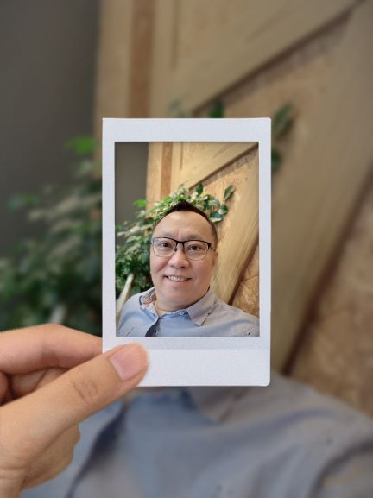 | 電話 | 0936-076-079 | EMAIL | leonard91070@gmail.com
 | 學歷 | 臺北市立大學運動科學究所新聞組 碩士  輔仁大學 日文系 | 專長 | 媒體領域  活動規劃與執行  初級日語
 | 經歷 | 聯合報 中國國報 中華日報 記者  台灣肯德基股份有限公司 副店長  中華民國大專體育運動總會SSU校園小記者培訓營講師  媒體人整合平台有限公司 媒體行銷總監  采毓活動行銷有限公司 媒體行銷總監  輔仁大學 日文系系友會會長
 | 授課科目 | 大眾傳播學 採訪寫作 運動（活動）行銷 初級日文等
 | 論文 | 台灣運動產業與觀光產業結合之研究─以2002年太魯閣中華汽車盃國際馬拉松賽為例
期刊
或
研討會論文
劉家瑜

